  - NOT (NICHT) kavramı
Lojik devrelerden NOT kavramlı devrenin işlev olarak anlamı devre açıcı bir şalter fonksiyonu olarak izah edilebilir. Şaltere sinyal geldiğinde şalterin kontağı açılmakta ve devreden akım geçişi durmaktadır.
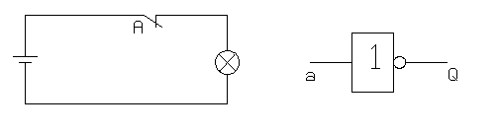
Sinyal kesildiğinde yine şalter kapanmakta ve bu şekilde devreden tekrar akım akabilmektedir.

Fonksiyon özelliği Boolean Algebra olarak:
Q = A veya A = Q

Fonksiyon tablosu ve çalışma tablosu şu şekildedir :
A | Q |  |  | A | Q
L | H |  |  | 0 | 1
H | L |  |  | 1 | 0

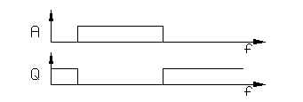
Fonksiyon diyagramı:

1.2 OR Kavramı
Lojik kavram ODER ( İngilizce OR) veya anlamına gelen kavram olup paralele bağlanmış şalter
devresi gibi düşünebilecek bir devre fonksiyonundadır. Aşağıdaki şekilde şematik olarak izah olduğu gibi devrenin çalışabilmesi için paralel bağlı A veya B şalterlerinden birinin kapalı konumda
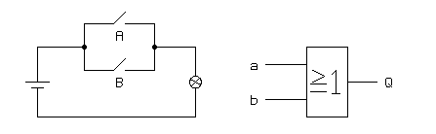
olması gerekecektir. Bu A VEYA (ODER / OR ) B anlamına gelmektedir.
Boolean Algebra yazılımında OR ( VEYA ) kavramı fonksiyonu şu şekilde yapılabilir:
A v B = Q ( A or (veya) B = Q )
Çalışma tablosu ve Fonksiyon tablosu sonucu şöyledir :
A | B | Q |  |  | A | B | Q
L | L | L |  |  | 0 | 0 | 0
H | L | H |  |  | 1 | 0 | 1
L | H | H |  |  | 0 | 1 | 1
H | H | H |  |  | 1 | 1 | 1
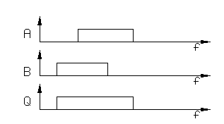
Fonksiyon diyagramı:

1.3. AND (UND) Kavramı
Lojik AND kavramı aynı seri olarak bağlanmış iki şalterin fonksiyonundaki devre gibidir.
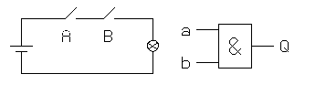
Şekilde görüldüğü gibi iki şalterli devrenin çalışabilmesi için her iki şalterinde kapalı pozisyonda olması gerekir. ( A ve B seri şalterleri) & şeklindeki entegre devre AND (UND) yani VE özelliğinde
olan bir devreyi temsil eder.
Fonksiyon karşılaştırması Boolean Algebra’nın ifadesi:

A and B = Q
Bunun fonksiyon tablosunda gösterilmesi şu şekilde olacaktır:

A | B | Q |  |  | A | B | Q
L | L | L |  |  | 0 | 0 | 0
H | L | L |  |  | 1 | 0 | 0
L | H | L |  |  | 0 | 1 | 0
H | H | H |  |  | 1 | 1 | 1

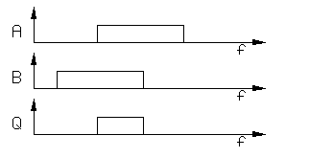
FONKSİYON DİYAGRAMI:

Devre Fonksiyonun Lojik Diyagramı
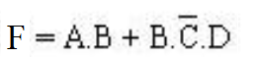
Verilen lojik devresinin fonksiyonu;
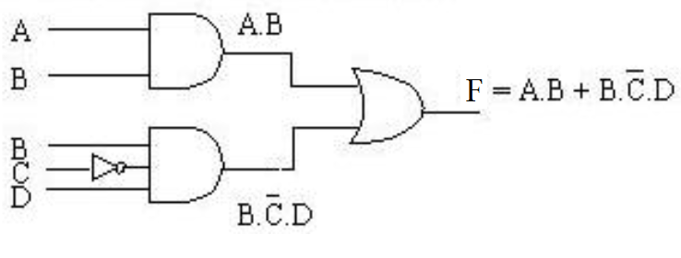

Verilen devrenin aşağıdaki doğruluk ve işlem tablosunu doldurunuz.

A | B | C | D | F |  | A | B | C | D | F
0 | 0 | 0 | 0 |  |  | L | L | L | L
0 | 0 | 0 | 1 |  |  | L | L | L | H
0 | 0 | 1 | 0 |  |  | L | L | H | L
0 | 0 | 1 | 1 |  |  | L | L | H | H
0 | 1 | 0 | 0 |  |  | L | H | L | L
0 | 1 | 0 | 1 |  |  | L | H | L | H
0 | 1 | 1 | 0 |  |  | L | H | H | L
0 | 1 | 1 | 1 |  |  | L | H | H | H
1 | 0 | 0 | 0 |  |  | H | L | L | L
1 | 0 | 0 | 1 |  |  | H | L | L | H
1 | 0 | 1 | 0 |  |  | H | L | H | L
1 | 0 | 1 | 1 |  |  | H | L | H | H
1 | 1 | 0 | 0 |  |  | H | H | L | L
1 | 1 | 0 | 1 |  |  | H | H | L | H
1 | 1 | 1 | 0 |  |  | H | H | H | L
1 | 1 | 1 | 1 |  |  | H | H | H | H

Deney ve Deneyde kullanılacak malzeme listesi:
Yapılacak bu deneyin hedefi :
-Fonksiyon ve işlem tablosunun çıkarılması
-OR (VEYA) Kavramının şalter devreleri ile karşılaştırılması
-OR (VEYA) Kavramının basit kelimelerle tanımı
-AND (VE) Kavramının şalter devreleri ile karşılaştırılması
- AND (VE) Kavramının basit kelimelerle tanımı
-NOT (DEĞİL) Kavramının şalter devreleri ile karşılaştırılması
- NOT (DEĞİL) Kavramının basit kelimelerle tanımı

Deneyin yapılabilmesi için aşağıdaki devre elemanlarını hazırlayınız:
1 adet | Şalter Devre Elemanı | 4M
1 adet  2 adet  1 adet | OR elemanı  AND elemanı  NOT elemanı | 4V  4W  5C
1 adet | LED Gösterge | 4N
1 adet | Üniversal Eğitim Cihazı

